Beste bewoner,
Uw Hager-groepenverdeler zorgt dat u op veilige wijze stroom kunt gebruiken in en om uw huis. Hij beschermt u tegen storingen of defecte apparaten, die zijn aangesloten op deze installatie. Leest u deze gebruiksaanwijzing goed door. Zo kan uw groepenverdeler optimaal zijn werk doen. In uitzonderlijke gevallen kan deze groepenverdeler namelijk de enige en laatste beveiliging zijn tegen het uitbreken van brand als gevolg van een storing!
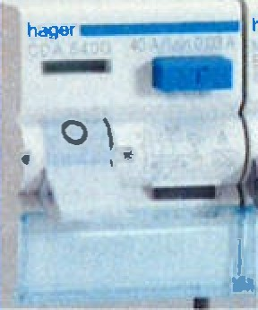
Belangrijk:
Druk tenminste 1 keer per maand op de knop 'Test'. De aardlekschakelaar (zie blz. 4) moet dan direct uitschakelen (en daarmee ook de apparaten die achter deze schakelaar zitten). Als de aardlekschakelaar uitgeschakeld is, staat er geen spanning meer op de groepen
(maximaal 4 groepen) rechts van of boven het apparaat. Vervolgens kunt u de aardlekschakelaar weer inschakelen door deze op 'l' te zetten.
Indien de aardlekschakelaar niet uitschakelt, moet u direct uw elektro-installateur waarschuwen i.v.m. een mogelijke storing of defect.
Bediening aardlekschakelaar:
Als de aardlekschakelaar uitschakelt, handelt u als volgt: In één van de groepen rechts naast of boven de aardlekschakelaar is een storing opgetreden. Probeer het defect in uw huis op te sporen (zie ook blz. 5). Lukt dit niet, dan kunt u alle automaten rechts van de betreffende aardlekschakelaar uitschakelen door ze op '0' te zetten.
Schakel vervolgens de aardlekschakelaar en één voor één de automaten weer in.
Bij inschakelen van de automaat waarachter de storing zit, schakelt de aardlekschakelaar opnieuw uit.
U weet dan in welk deel van uw huis / installatie een storing of defect zit. Los de storing op en schakel aardlekschakelaar en automaten weer in.
Lukt dit niet, schakel dan de betreffende automaat waarachter de storing zit - uit en laat die groep controleren door uw elektro-installateur.
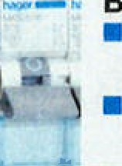
Bediening automaten:
Indien één van de automaten uitschakelt, kunt u na enige tijd proberen deze weer in te schakelen.
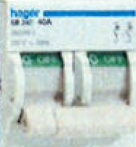  of  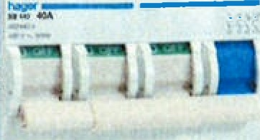 |  | Bediening hoofdschakelaar:  Indien u de gehele woning in één keer wilt afsluiten van het elektriciteitsnet, kunt u de hoofdschakelaar uitschakelen, door deze op '0 OFF' te zetten.
Groepenverklaring:

Groep | Omschrijving van de groep
2 | Verlichting + WCD algemeen + brandmelder + douche cabine
3 | Boiler 50L
4 | Koelkast + verlichting + afzuigkap +WCD algemeen
5 | Wasmachine
6 | Elektrische convectors
K1 | Kookplaat
Wat zit er in uw verdeler en hoe werkt het?

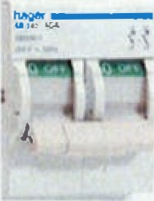
Hoofdschakelaar
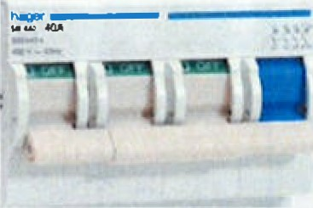
Een hoofdschakelaar in uw groepenverdeIer gebruikt u om uw hele installatie in één keer te scheiden van het algemene elektriciteitsnet. Door deze schakelaar op "0 OFF" te zetten, staat niets of meer onder spanning. Dit biedt veiligheid bij werkzaamheden aan uw installatie.

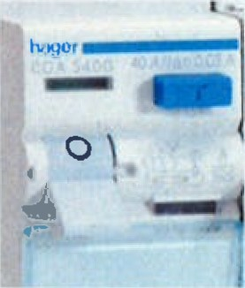
Aardlekschakelaar
Een aardlekschakelaar is een slim en zeer precies technisch produkt. Het zal uw leven beschermen, wanneer u per ongeluk iets onder spanning aanraakt, of wanneer een defect apparaat onder spanning is komen te staan. of
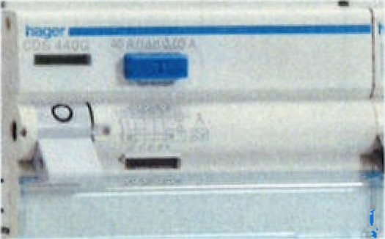
Het werkt als volgt: de aardlekschakelaar meet hoeveel stroom erdoor gaat naar de installatie en de apparaten die daarop aangesloten zijn, maar meet ook of diezelfde hoeveelheid stroom weer terugkomt. Als door een storing spanning op een apparaat komt te staan, kan er een kleine 'lekstroom' via het defecte apparaat, de muur en de vloer naar de aarde stromen.
In de meest gevaarlijke situatie zou die stroom door uw lichaam kunnen lopen, met ernstig letsel of zelfs de dood als gevolg. De aardlekschakelaar is zo gevoelig, dat hij zelfs de kleinste lekstroom opmerkt. Indien de lekstroom een gevaarlijk niveau bereikt, schakelt de aardlekschakelaar onmiddellijk alle spanning uit.
Hager heeft dit apparaat zo zorgvuldig geproduceerd en getest, dat hij ook na 25 jaar zijn werk nog perfect doet. Internationale veiligheidsvoorschriften zeggen, dat u minimaal één keer per maand moet testen of het nog werkt (zie pagina 2). Deze voorschriften zijn zo streng, omdat dit apparaat uw leven kan redden.
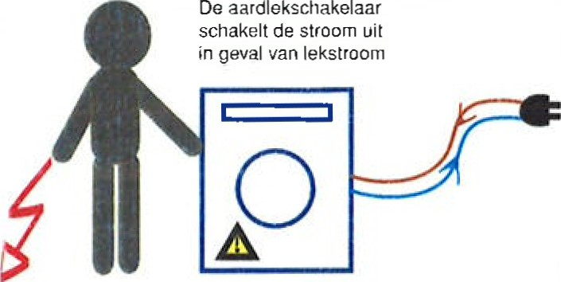

Installatie-automaat

Een installatie-automaat zorgt ervoor, dat defecte apparaten of bedrading in uw huis, de elektrische installatie niet kunnen beschadigen. De automaat schakelt de stroom uit, wanneer er een te grote stroom door de draden gaat. Wanneer die stroom te groot is, zou de bedrading kunnen smelten of zelfs brand ontstaan. Indien de stroom die er loopt groter wordt dan de toegestane waarde op de automaat (meestal 16 Ampère) zal de automaat razendsnel uitschakelen (een 60 Watt lampje gebruikt ongeveer 0,25 Ampère; een wasmachine gebruikt bij een piek - als hij verwarmt - zo'n 13 Ampère). Bij kortsluiting kan er een zeer hoge stroom gaan lopen. Deze stroom kan zo hoog zijn als het gemiddelde stroomverbruik van 500 woningen, maar dan nog kan uw Hager installatie-automaat binnen een fractie van een seconde de stroom uitschakelen. Ook wanneer u te veel apparaten heeft aangesloten op één automaat (of één groep), waardoor het stroomverbruik te groot wordt, schakelt de automaat uit. Als er een defect opgetreden is, waardoor de installatie-automaat is uitgevallen (schakelaar naar beneden op 'O'), probeer dan eerst het defect op te sporen. Bijvoorbeeld:
Een lamp springt kapot, waardoor tijdelijk een kleine kortsluiting onstaat. Zet de lamp uit en vervang hem.
Schakel de automaat weer in.
IJ steekt een stekker in het stopcontact en vervolgens valt de stroom uit. Dit apparaat is waarschijnlijk defect. U heeft een aantal apparaten tegelijkertijd aan staan, waardoor de gevraagde stroom te hoog wordt. Schakel één van de apparaten uit. Probeer dus eerst het mo-
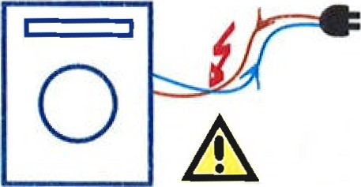
gelijke defect of de storing schakelt De installatie de groep automaatuit in op te lossen en schakel dan geval (door van kortsluiling)te hoge stromen de installatie-automaat weer in. Blijft de automaat uitvallen, zonder dat u een oorzaak kunt ontdekken, bel dan uw installateur.
In plaats van een aparte aardlekschakelaar en (enkele) installatie-automaten, kunt u ook een aardlekautomaat in uw verdeler hebben:

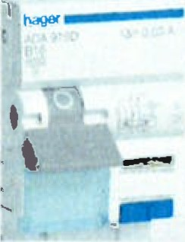
Aardlekautomaat
Dit is een combinatie van de aardlekschakelaar en installatie-automaat in één apparaat. Hij voert dus beide functies uit.

